
МИНОБРНАУКИ РОССИИ
Федеральное государственное бюджетное образовательное учреждение
высшего образования
«МИРЭА – Российский технологический университет»
РТУ МИРЭА

Институт информационных технологий

КАФЕДРА ИНСТРУМЕТНАЛЬНОГО И ПРИКЛАДНОГО ПРОГРАММНОГО ОБЕСПЕЧЕНИЯ (ИППО)

Практическая РАБОТА № 3
по дисциплине «Объектно-ориентированное программирование»

«Создание многофайловых проектов»

ВАРИАНТ 1

Выполнил студент группы ИНБО-02-18 Дмитриев А.Р.

Принял Батанов А.О.

Практическая работа выполнена « »_2019г.

«Зачтено» « »_2019г.

Москва 2019
Цель работы

Освоить на практике работу с абстрактными классами и наследованием на Java.

Теоретическое введение
Класс, содержащий абстрактные методы, называется абстрактным классом. Такие классы при определении помечаются ключевым словом abstract.
Абстрактный метод внутри абстрактного класса не имеет тела, только прототип. Он состоит только из объявления и не имеет тела:
abstract void yourMethod();
По сути, мы создаём шаблон метода. Например, можно создать абстрактный метод для вычисления площади фигуры в абстрактном классе Фигура. А все другие производные классы от главного класса могут уже реализовать свой код для готового метода. Ведь площадь у прямоугольника и треугольника вычисляется по разным алгоритмам и универсального метода не существует.
Если вы объявляете класс, производный от абстрактного класса, но хотите иметь возможность создания объектов нового типа, вам придётся предоставить определения для всех абстрактных методов базового класса. Если этого не сделать, производный класс тоже останется абстрактным, и компилятор заставит пометить новый класс ключевым словом abstract.
Абстрактный класс не может содержать какие-либо объекты, а также абстрактные конструкторы и абстрактные статические методы. Любой подкласс абстрактного класса должен либо реализовать все абстрактные методы суперкласса, либо сам быть объявлен абстрактным.

Выполнения лабораторной работы

Задание:
Создайте абстрактный родительский суперкласс Shape и его дочерние классы (подклассы).

Решение:
Shape.java
import java.lang.*;
public abstract class Shape {
protected String color;
protected boolean filled;
public Shape(){
color = " White";
filled = true;
}
public Shape(String color,boolean filled){
this.color = color;
this.filled = filled;
}
public String getColor(){
return this.color;
}
public void setColor(String color){
this.color = color;
}
public boolean isFilled(){
return this.filled;
}
public void setFilled(boolean filled){
this.filled = filled;
}
public abstract double getArea();
public abstract double getPerimeter();
public abstract String toString();
}

Circle.java
public class Circle extends Shape {
protected double radius;
public Circle(){
color = "White";
filled = true;
radius = 0;
}
public Circle(double radius){
color = "White";
filled = true;
this.radius = radius;
}
public Circle(double radius,String color,boolean filled){
this.color = color;
this.filled = filled;
this.radius = radius;
}
public double getRadius(){
return this.radius;
}
public void setRadius(double radius){
this.radius = radius;
}
public double getPerimeter(){
return 3.14*2*this.radius;
}
public double getArea(){
return 3.14*this.radius*this.radius;
}
public String toString(){
return "\nCircle:\nColor - "+this.color+"\nFilled - "+this.filled+"\nRadius - "+this.radius+"\nArea - "+getArea()+"\nPerimeter - "+getPerimeter();
}
}

Rectangle.java
public abstract class Rectangle extends Shape {
protected double width;
protected double length;
public Rectangle(){
color = "White";
filled = true;
width = 0;
length = 0;
}
public Rectangle(double width,double length){
color = "White";
filled = true;
this.width = width;
this.length = length;
}
public Rectangle(double width,double length,String color,boolean filled){
this.color = color;
this.filled = filled;
this.width = width;
this.length = length;
}
public double getWidth(){
return this.width;
}
public double getLength(){
return this.length;
}
public void setWidth(double width){
this.width = width;
}
public void setLegth(double length){
this.length = length;
}
public double getArea(){
return this.width*2+this.length*2;
}
public double getPerimeter(){
return this.width*this.length;
}
public String toString(){
return "\nRectangle:\nColor - "+this.color+"\nFilled - "+this.filled+"\nWidth - "+this.width+"\nLength - "+this.length+"\nArea - "+getArea()+"\nPerimeter - "+getPerimeter();
}
}

Square.java
public class Square extends Rectangle {
public Square(){
color = "White";
filled = true;
width = 0;
length = 0;
}
public Square(double side){
color = "White";
filled = true;
width = side;
length = side;
}
public Square(String color,boolean filled,double side){
this.color = color;
this.filled = filled;
width = side;
length = side;
}
public double getSide(){
return this.width;
}
public void setSide(double side){
width = side;
length = side;
}
public void setWidth(double side){
width = side;
length = side;
}
public void setLength(double side){
width = side;
length = side;
}
public String toString(){
return "\nSquare:\nColor - "+this.color+"\nFilled - "+this.filled+"\nSide - "+this.width+"\nArea - "+getArea()+"\nPerimeter - "+getPerimeter();
}
}

Test.java
public class Test {
public static void main(String[] args) {
Shape s1 = new Circle(5.5, "RED", false);
System.out.println(s1);
Circle c1 = (Circle)s1;
System.out.println(c1);
Shape s4 = new Square(6.6);
System.out.println(s4);
Rectangle r2 = (Rectangle)s4;
System.out.println(r2);
Square sq1 = (Square)r2;
System.out.println(sq1);
}
}

Результат работы программы:

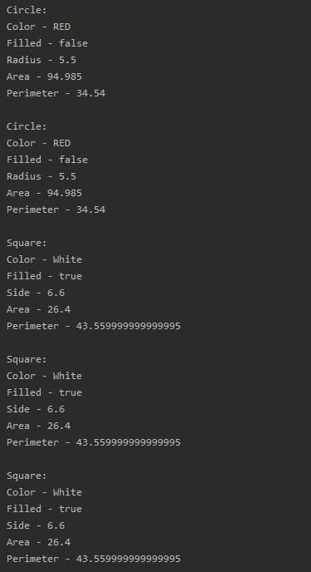

Выводы по работе:
Мы реализовали суперкласс Shape и его дочерние классы Circle,Rectangle,Square, освоили работу с абстрактными классами и наследованием в Java и улучшили навыки объектно-ориентированного программирования.

Используемая литература:
Методические указания по выполнению практических работ для студентов, обучающихся по направлениям подготовки 09.03.02 «Информационные системы и технологии» и 09.03.04 «Программная инженерия» Н. В. Зорина, Л. Б. Зорин, О. В. Соболев .

